Arbeitsblatt: Wie entstehen Wolken?

Grundlagenwissen
- Wasser gibt es in drei Aggregatzuständen:
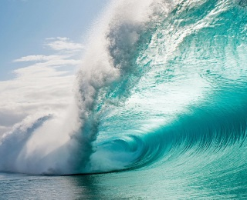
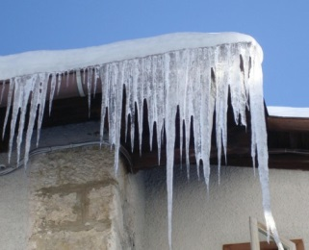

fest (Eis) flüssig (Wasser) gasförmig

Was kommt dir in den Sinn, wenn du an Eis, Schnee, Wasser oder Wasserdampf denkst? Erinnere dich an eine Situation in deinem Leben, in der du mit Wasser ein spezielles Erlebnis hattest.

Bildet Dreiergruppen, und tauscht euch kurz (5–10 Minuten) über diese Erlebnisse aus.

- Aggregatzustände und ihre Übergänge:

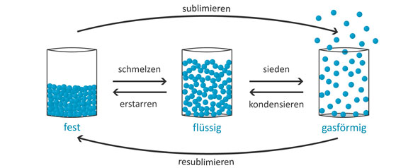

Abbildung 3

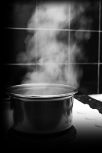
- Ein einzelnes Wasserteilchen (Wassermolekül) hat eine ungefähre Grösse von 0,00000000028 Metern. Es ist so klein, dass man es mit blossem Auge nicht sehen kann. Deshalb sehen wir auch gasförmiges Wasser nicht. Unter gewissen Umständen tun sich verschiedene Wasserteilchen in der Luft zusammen und bilden kleine Wassertröpfchen. Diese sind für uns dann sichtbar, beispielsweise bei Nebel, bei Wolken oder beim Kochen von Wasser.

Abbildung 4

Versuch Wolkenbildung

Lernziel: | Du verstehst, wie eine Wolke entsteht.
Gruppe: | Diesen Versuch machst du in einer Dreiergruppe.
Materialliste: | 1 Becherglas  0,5 Liter heisses Wasser (ungefähr 70° C)  1 Allzweckbeutel mit Eis oder Eiswürfeln (gross genug, um ihn auf das Becherglas zu legen)  1 kleines Stück Papier (ungefähr 1 cm × 4 cm)  1 Feuerzeug
Versuchsanleitung: | Fülle das Becherglas ungefähr zu einem Drittel mit dem heissen Wasser.  Für eine bessere Sicht wischst du den oberen Teil des Becherglases kurz ab, da er sich beschlagen hat.  Lege den Beutel mit dem Eis auf das Becherglas. Beobachte, was im Becherglas passiert.  Nimm nach kurzer Zeit den Eisbeutel wieder weg.  Nun zündest du das kleine Stückchen Papier an und wirfst es schnell ins Becherglas.  Lege nun rasch den Beutel mit Eis auf das Becherglas. Was beobachtest du im Becherglas?
Dokumentation: | Mache zuerst eine einfache Skizze des Versuchs.  Darunter schreibst du die Beobachtungen zu den beiden Teilversuchen möglichst genau auf.  Besprich diese mit den anderen Gruppenmitgliedern. Welche Folgerungen ergeben sich daraus? Schreibe das Resultat der Besprechung auf.  Erkläre mit deinen Schlussfolgerungen die Wolkenbildung in der Natur. Was ist gleich, was ist anders?

Dokumentation Versuch Wolkenbildung

Skizze:
Beobachtung:
Erklärung:

Quelle: http://www.magix.info/de/eiszapfen-ghiaccioli.image.60106.html
Quelle: http://www.beobachter.ch/natur/aktiv-sein/lernen-beobachten/artikel/gavin-pretor-pinney_die-welt-der-wellen
Quelle: http://www.klassewasser.de
Quelle: http://www.sprichwoerter-redewendungen.de/redewendungen/auch-nur-mit-wasser-kochen

